Методы идентификации химических молекул
1 Физико-химические методы идентификации органических соединений
Существенную роль в установлении строения органических соединений играют физико-химические или инструментальные методы анализа. Преимущество инструментальных методов перед химическими состоит, прежде всего, в том, что они позволяют получить информацию о количестве и относительном расположении в молекуле тех или иных функциональных групп, пространственном строении вещества, наличии и локальном окружении парамагнитных центров и т.д. Кроме того, при инструментальном анализе вещество, как правило, подвергается слабым воздействиям, не изменяется и не расходуется, что позволяет использовать физические методы для изучения строения нестойких и малостойких веществ. К важнейшим физическим методам относят: спектральные (инфракрасная спектроскопия (ИК), спектроскопия колебательного рассеяния, ультрафиолетовая спектроскопия (УФ), спектроскопия в видимой области спектра, спектроскопия ядерного магнитного резонанса (ЯМР), спектроскопия, рентгеновская фотоэлектронная спектроскопия (RSA), электронный парамагнитный резонанс (ЭПР)) и дифракционные методы (рентгенография, электронография, нейтронография).
Каждый отдельный метод имеет ограничения и однозначно не может решить структурную задачу. Поэтому часто для изучения структуры используют комплекс физических методов. Существует два основных подхода к установлению строения органического соединения:
- если исследуемое вещество было ранее изучено, для доказательства его структуры определяют физические константы и спектральные характеристики, которые сравнивают с литературными данными;
- если органическое соединение получено впервые, то осуществляют следующую последовательность действий:
а) качественный и количественный элементный анализ;
б) определение молекулярной массы вещества методом масс-спектрометрии, либо с помощью криоскопического (по понижению температуры замерзания) и эбуллиоскопического (по повышению температуры кипения) методов;
в) определение брутто-формулы вещества на основании молекулярной массы и данных элементного анализа;
г) определение структуры углеводородного скелета, природы и положения функциональных групп с помощью совместного применения химических и физических методов анализа.
Наибольшее распространение в структурном анализе органических соединений получили спектральные методы. Рассмотрим некоторые из них.
В основу спектральных методов положено свойство органических соединений поглощать электромагнитное излучение в определенном диапазоне электромагнитного спектра.
В зависимости от длины волны, электромагнитное излучение подразделяется на несколько областей: рентгеновскую, ультрафиолетовую, видимую, инфракрасную, микроволновую и радиочастотную.

Таблица 1. — Области электромагнитного излучения и виды регистрируемых
спектров

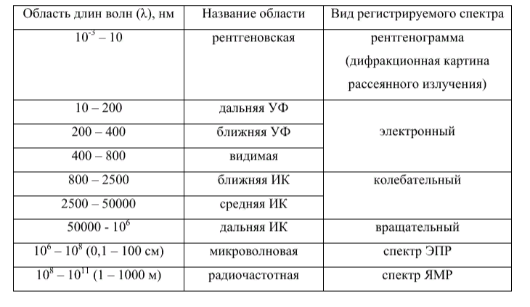
Поглощение молекулой вещества электромагнитного излучения происходит квантами (hν), при этом молекула переходит из основного в возбужденное состояние.
Взаимодействие молекул веществ с излучением происходит избирательно, т.е. поглощаются только те кванты света, энергия которых соответствует разности энергий двух квантовых состояний - основного (E1) и возбужденного (Е2):
∆Е = Е2 – Е1 = hν,
Поглощенная энергия в ультрафиолетовой и видимой областях спектра расходуется на возбуждение электронов. Изучением электронных переходов занимается электронная спектроскопия. Энергия ИК излучения расходуется на возбуждение колебаний атомных групп в молекуле, что является предметом изучения ИК спектроскопии. Радиочастотное излучение вызывает изменение спинового состояния атомных ядер, которое измеряется спектроскопией ЯМР, а также неспаренных электронов парамагнитных частиц, что регистрируется методом ЭПР.
В реальных условиях поглощение веществом энергии излучения происходит не строго при определенной длине волны, соответствующей энергии перехода молекулы в возбужденное состояние, а в некотором интервале длин волн.
Графическое изображение распределения поглощаемой энергии по длинам волн называется спектром поглощения. Участок спектра, на котором наблюдается интенсивное поглощение вещества, называют полосой поглощения. Наибольший интерес для анализа представляют следующие характеристики спектра: число максимумов (полос поглощения), их положение по шкале длин волн (λmax), высота максимума (значение молярного коэффициента экстинкции ε (λ) в максимуме поглощения (εmax)), интенсивность полосы поглощения, ширина и форма полосы.
Ширину полосы поглощения (δ) измеряют при половине высоты максимума (εmax/2) (рисунок 1.).

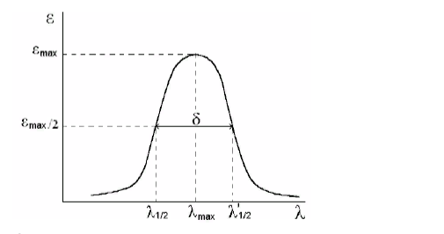
λ – длина волны, λmax – длина волны в максимуме поглощения, ε –
количество поглощенной энергии, εmax – максимум поглощения, δ – ширина
полосы поглощения при ε = 1/2 εmax
Рисунок 1. Полоса поглощения и ее основные характеристики

Каждое вещество характеризуется индивидуальным спектром поглощения, что позволяет проводить идентификацию соединения.

2 Основы электронной спектроскопии
Электронная спектроскопия изучает спектры поглощения в УФ и видимой областях диапазона электромагнитного излучения, возникающие при изменении электронной энергии молекул. Рассматривается поведение только валентных электронов. Электронные молекулярные спектры наблюдаются как в поглощении (спектры поглощения), так и в испускании (спектры люминесценции).
Согласно теории молекулярных орбиталей (МО), электронные переходы рассматриваются как перемещение электронов со связывающих σ и π молекулярных орбиталей, а также несвязывающих (n) орбиталей на разрыхляющие σ* и π*. При этом возможны четыре типа электронных переходов (рисунок 1.2): σ → σ*, π → π*, n → σ*, n → π*
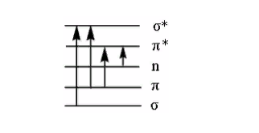
Рисунок 2 — Типы электронных переходов

Переход σ → σ* осуществляется в органических соединениях, содержащих только σ связи (алканы, циклоалканы). Эти переходы требуют наибольшей энергии и проявляются в вакууме в дальней УФ области.
Переходы σ → σ* и n → σ* осуществляются в органических соединениях, содержащих σ связи с n-донорами (гетероатомы N, O, S, F, Cl, Br, I).
Переходы σ → σ*, n → σ*, π → π*, n → π* осуществляются в органических соединениях с кратными связями.
Переходы n → π* и π → π* низкоэнергетичны, проявляются в виде поглощения в ближней УФ (от 200 до 400 нм) и видимой (от 400 до 800 нм) областях.
Интенсивность поглощения (ε) определяет вероятность электронного перехода каждого типа. С наибольшей вероятностью происходят электронные переходы между МО одного типа симметрии (π → π*, σ → σ*) – это разрешенные по симметрии переходы (переходы с сохранением спина электрона или переходы с сохранением мультиплетности основного и возбужденного состояний).
Запрещенные по симметрии переходы (n → σ*, n → π*) маловероятны и малоинтенсивны. Запрещенные по спину переходы происходят в нарушение интеркомбинационного запрета (запрета по спину) и осуществляются для молекул с сильным спин-орбитальным взаимодействием. В результате таких переходов возникают, например, спектры фосфоресценции, которые соответствуют переходам из возбуждённого триплетного состояния в основное синглетное состояние.
Таким образом, электронную спектроскопию используют, в основном, для анализа органических соединений с кратными связями. Атомная группировка, содержащая одну или несколько кратных связей, называется хромофором. Спектры поглощения некоторых хромофоров приведены в таблице 2.
Различают изолированные и сопряженные хромофоры. К первым относят следующие группы:
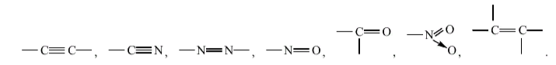

Ко вторым – системы сопряженных кратных связей:

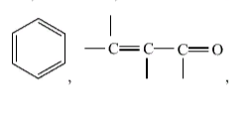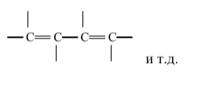

Поглощение сопряженных хромофоров происходит в более длинноволновой области и с большей интенсивностью. Положение максимума поглощения может меняться в зависимости от окружения группы. Например, включение в систему хромофора групп, содержащих гетероатомы с неподеленной электронной парой (ауксохромов) приводит к сдвигу максимума спектра в длинноволновую область и к увеличению интенсивности поглощения. Смещение полос поглощения обозначают специальной терминологией: в сторону больших длин волн – батохромным сдвигом, в сторону меньших – гипсохромным сдвигом, с увеличением интенсивности – гиперхромным эффектом, с уменьшением интенсивности – гипохромным эффектом.

Таблица 2 — Основные параметры спектров поглощения некоторых хромофоров
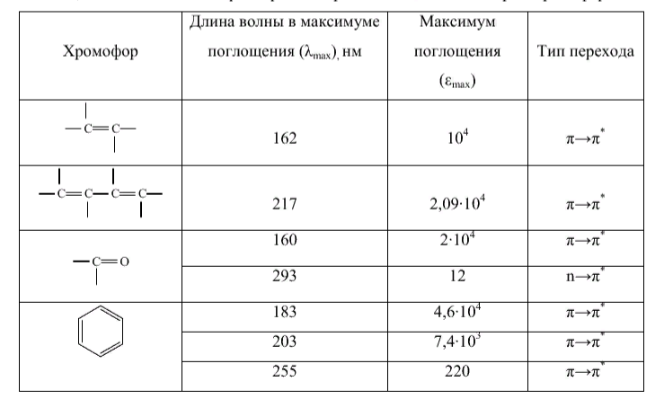

Поглощение сопряженных хромофоров происходит в более длинноволновой области и с большей интенсивностью. Положение максимума поглощения может меняться в зависимости от окружения группы. Например, включение в систему хромофора групп, содержащих гетероатомы с неподеленной электронной парой (ауксохромов) приводит к сдвигу максимума спектра в длинноволновую область и к увеличению интенсивности поглощения.
Смещение полос поглощения обозначают специальной терминологией: в сторону больших длин волн – батохромным сдвигом, в сторону меньших – гипсохромным сдвигом, с увеличением интенсивности – гиперхромным эффектом, с уменьшением интенсивности – гипохромным эффектом.
Электронные эффекты снимают обычно в разбавленных растворах, применяя растворители, которые не поглощают выше 200 нм (вода, насыщенные углеводороды, спирты, простые эфиры). Измеряют оптическую плотность раствора (D):
D = lg (I0/I), (5)
где I0 — интенсивность падающего на кювету с раствором света;
I — интенсивность светового потока, прошедшего через раствор вещества.
При этом выполняется закон Бугера – Ламберта – Бера:
D = εcl, (6)
где с — концентрация раствора;
l — длина кюветы, см.

3 Основы ИК спектроскопии
ИК область охватывает длины волн от 103 до 106 нм (от 100 до 5000 см-1), что соответствует энергии квантов от 3 до 60 кДж / моль. Принцип ИК спектроскопии заключается в том, что при облучении вещества ИК излучением с непрерывно меняющейся частотой определенные участки спектра поглощаются молекулой, вызывая увеличение амплитуды колебаний соответствующих связей. В результате луч, проходящий через вещество, ослабляется в областях поглощения, на выходе регистрируется его интенсивность и записывается ИК спектр.
ИК спектр представляют в виде зависимости пропускания Т, в процентах (формула 7) от волнового числа или длины волны.
Т = (I / I0)*100 % , (7)
где Т — процент пропускания проходящего света;
I — интенсивность проходящего через вещество излучения, Вт/м²;
I0 — интенсивность падающего на вещество излучения, Вт/м²

Количество возможных колебаний зависит от числа атомов в молекуле; число наблюдаемых колебаний обусловлено симметрией молекул.
Экспериментально ИК область исследуется двумя методами: методом ИК спектроскопии и при помощи спектров комбинационного рассеяния. Физическая природа этих спектров различна. Спектры КР связаны с поляризуемостью молекулы (способностью к деформации электронной оболочки). ИК спектры поглощения обусловливаются переходами между двумя колебательными уровнями одного электронного состояния молекулы.
Колебательное движение атомов можно приближенно описать закономерностями классической физики, используя модель гармонического осциллятора при рассмотрении колебаний двухатомной молекулы.

Гармони́ческий осцилля́тор (в классической механике) — система, которая при выведении её из положения равновесия испытывает действие возвращающей силы F,пропорциональной смещению x:
F = -kx
Где k — постоянный коэффициент.
Если F — единственная сила, действующая на систему, то систему называют простым или консервативным гармоническим осциллятором. Свободные колебания такой системы представляют собой периодическое движение около положения равновесия (гармонические колебания). Частота и амплитуда при этом постоянны, причём частота не зависит от амплитуды. Если осциллятор предоставлен сам себе, то говорят, что он совершает свободные колебания. Если же присутствует внешняя сила (зависящая от времени), то говорят, что осциллятор испытывает вынужденные колебания.
Механическими примерами гармонического осциллятора являются математический маятник (с малыми углами отклонения), груз на пружине, торсионный маятник и акустические системы.
Каждое смещение атомного ядра из равновесного положения приводит к повышению потенциальной энергии молекулы. Кривая потенциальной энергии обычно аппроксимируется параболой, вершина которой r_{o} соответствует положению равновесия (рисунок 3). Собственное значение энергии гармонического осциллятора определяется выражением:
Eкол = (υ + 1/2)·hν_{o}, (8)
где υ — колебательное квантовое число, принимающее значение 0,1,2,3... ;
ν_{o} — частота колебания гармонического осциллятора.
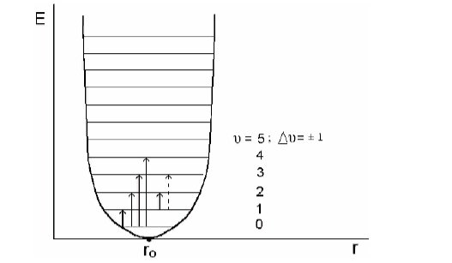

r – межъядерное расстояние; r₀ – межъядерное расстояние, соответствующее минимальной энергии системы (состоянию равновесия); Е – потенциальная
энергия системы.
Рисунок 3. Кривая потенциальной энергии и уровни энергии гармонического осциллятора.

Реальную молекулу можно представить в виде гармоничного осциллятора только при малых колебаниях. С увеличением амплитуды колебания ангармоничность делается все заметнее. Связи в молекуле не могут растягиваться беспредельно, и после достижения этого предела молекула начинает диссоциировать. Сжатию связи молекула сопротивляется сильнее, чем растяжению. Кривые потенциальной энергии реальной молекулы имеют более сложный характер.
Ангармоничность проявляется в “нарушении” правила отбора и помимо основного (наиболее интенсивного) перехода колебательной системы с ∆ υ = 1, могут осуществляться переходы с ∆ υ = +2, ∆ υ = +3, называемые обертонами (рисунок 4).

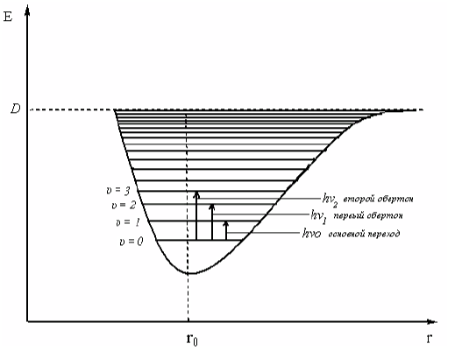
Рисунок 4 — Кривая потенциальной энергии и уровни колебательной энергии ангармонического осциллятора
Основной переход дает в спектре первую самую интенсивную полосу, которой соответствует основная или фундаментальная частота - ν_{о}. Обертоны дают наименее интенсивные полосы. Учитывая постепенное сближение колебательных уровней ангармонического осциллятора, частота первого обертона ν1 (∆ υ = +2) меньше, чем удвоенная частота основного перехода ν₀, а частота второго обертона ν2 (∆ υ = +3) меньше, чем утроенная частота ν0 (рисунок 5).
Общее количество нормальных колебаний молекулы (т.е. колебаний, при которых все ядра молекулы колеблются с одинаковой частотой и в одинаковой фазе) соответствует количеству степеней свободы. В свою очередь число степеней свободы определяется общим количеством атомов и геометрией молекулы. Так, молекула, состоящая из N атомов, обладает 3N степенями свободы движения молекулы, из которых 3 приходятся на поступательное движение, (3N – 3) – на вращение и колебание молекулы. При этом для линейных молекул характерно (3N – 5) колебательных степеней свободы, для нелинейных – (3N – 6).

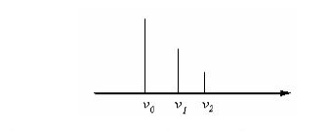
Рисунок 5. Схематический колебательный спектр ангармонического осциллятора.

Различают два основных типа колебаний в молекулах – валентные и деформационные. Колебания вдоль оси связи атомов (растягивание – сокращение) называют валентными (обозначают ν). Колебания же, обусловленные изменением валентных углов, - деформационные (обозначают δ). Для изменения межъядерного расстояния нужна большая энергия, чем для изменения валентного угла, поэтому деформационным колебаниям всегда соответствует более длинноволновая часть спектра, чем валентным колебаниям. Отдельные виды колебаний можно наблюдать только в небольших и простых молекулах. В сложных молекулах валентным колебаниям всегда сопутствуют деформационные, и наоборот. Валентные колебания подразделяются на симметричные (νs) и асимметричные (νas). Для симметричных колебаний характерно одновременное растяжение и сокращение связей, для асимметричных – поочередности.
Деформационные колебания различают по видам изменения валентного угла:

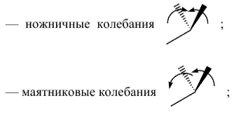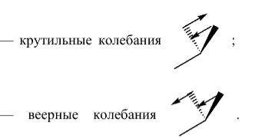

Те колебания отдельных пар или групп атомов, которые происходят практически независимо от окружения, имеют собственную частоту, незначительно изменяющуюся при переходе от одного вещества к другому, называют характеристическими или групповыми. Они служат для определения в молекуле определенных функциональных групп. Строго локализованные групповые частоты представляют предельный идеальный случай. На практике приходится учитывать влияние радикалов - ближнее взаимодействие или влияние окружающей среды (например, агрегатного состояния, растворителя, условий регистрации) – дальнее взаимодействие.
Характеристические частоты сведены в так называемые корреляционные таблицы, которые широко используются в прикладной спектроскопии для определения строения молекул и проведения качественного анализа по ИК спектрам .
Интерпретацию ИК спектров начинают с высокочастотной области (от 3700 до 2500 см-1) – полосы валентных колебаний связей С-H, O-H, N-Н, S - H. Колебания в этой области дают наиболее интенсивные полосы. Но в этой же области спектра поглощает вода, давая широкую полосу с максимумом поглощения при 3400 см-1. Присутствие водородных связей также приводит к уширению полос поглощения и сдвигу в более низкочастотную область спектра. Область от 2500 до 1300 см-1 — область характеристических колебаний функциональных групп с кратными связями (например, винильная, ацетиленовая, циано-, имино-, нитро-, нитрозо-, карбонильная группы и т.д.). Область от 1300 до 600 см-1 называют областью «отпечатков пальцев», т.к. здесь сосредоточено большое число полос, многие из которых обусловлены колебаниями углеродного скелета всей молекулы. Характер спектра в этой области существенно изменяется даже при незначительных изменениях в структуре соединения. Данная область строго индивидуальна для каждого вещества.
При интерпретации ИК спектров наиболее информативными областями являются области от 2500 до 1300 см⁻¹ и от 3700 до 2500 см⁻¹. Анализ первой позволяет получить информацию о наличии в структуре соединения непредельных фрагментов, ароматические и гетероароматические ядра. Анализ второй области позволяет однозначно идентифицировать гидроксо-, амино- и тио-группы, а также различные типы связей углерод-водород (Сsp3–H, Csp2–H, Csp-H, O=C-H (альдо-)). Поэтому рекомендуется начинать интерпретацию ИК спектров именно с этих областей. При обнаружении полос валентных колебаний определенных типов связей (например, О-Н, N-H, C-H) следует дополнительно искать полосы соответствующих деформационных колебаний в области от 1300 до 600 см⁻¹.

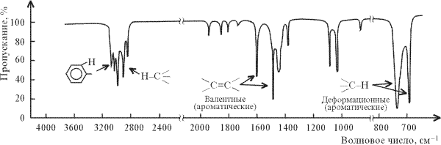
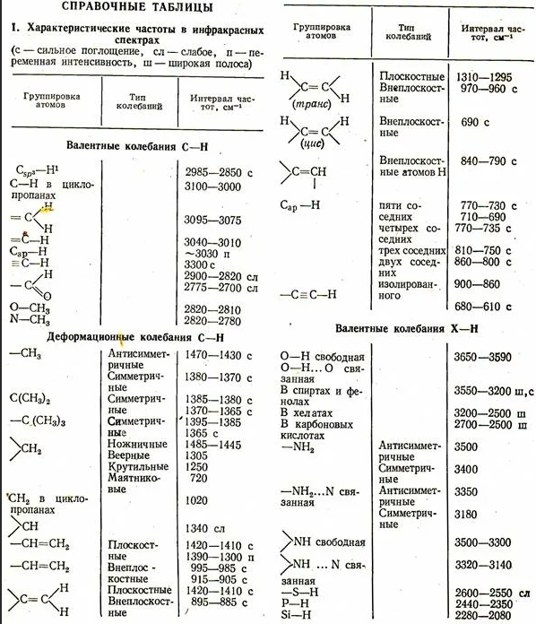

Интерпретация спектра может быть затруднена в следующих случаях:
а) при наложении обертонов других частот на характеристические полосы;
б) в результате влияния электронных эффектов окружения;
в) в результате влияния межмолекулярных связей.

Подготовка образцов. При подготовке образцов к съемке инфракрасных спектров следует руководствоваться, с одной стороны, агрегатным состоянием образцов при нормальной температуре, с другой – агрегатным состоянием, в котором они будут находиться при съемке спектра. Следует также учитывать, снимается ли спектр самого вещества или его раствора.
При помощи ИК спектров можно исследовать чистые жидкости и растворы твердых, жидких и газообразных веществ. Нередко изменение фазы или растворителя дает дополнительные сведения. И часто бывает так, что для данного соединения максимально информативна только одна область из всего спектра. Поэтому разумный выбор способа приготовления образца может иметь решающее значение. Каких-либо строгих правил относительно того, какой фазе должно быть отдано предпочтение, нет. Однако в общем случае лучше всего получаются спектры чистых жидкостей или разбавленных растворов, хотя бывают веские причины практического и теоретического характера, заставляющие выбирать и другие состояния вещества. ИК спектры газов и жидкостей могут быть получены непосредственно при исследовании веществ в неразбавленном виде, тогда как твердые вещества изучаются обычно после диспергирования их в какой-либо среде.
При работе с растворами и суспензиями следует учитывать токсичность растворителей, общепринятых для приготовления растворов и промывания окон кювет; особенно вредны сероуглерод и хлорированные углеводороды.
В целях исследования твердых веществ применяют три основных метода:
– исследование в суспензии;
– исследование в таблетке с галогенидом щелочного металла;
– исследование в пленке на поверхности окошка кюветы.
Пробоподготовкой ко всем выше перечисленным методам является сильное измельчение образца, после чего последний либо диспергируют в инертном растворителе, либо смешивают с предварительно обезвоженным галогенидом щелочного металла и затем прессуют до образования таблетки, либо наносят смесь вещества с растворителем на поверхность окошка кюветы и оставляют медленно испаряться до образования прозрачной пленки постоянной толщины.
Наибольшее распространение для приготовления суспензии получили «нуйол» - смесь высококипящих фракций нефти (на практике в качестве заменителей можно с успехом использовать обычные вазелиновое и парафиновое масла), «фторолаб» (перфторкеросин) – смесь полностью фторированных углеводородов или гексахлорбутадиен.
Таблетки имеют то преимущество перед взвесями, что в этом случае и концентрация, и толщина слоя легко определяются и таблетки можно, таким образом, использовать для количественного анализа. Однако потери на рассеяние и здесь имеют место, а получить достаточно гомогенную дисперсную систему образца не всегда удается. Кроме того, галогениды щелочных металлов, используемые для приготовления таблеток, должны быть тщательно высушены, чтобы исключить даже слабое поглощение их фона в области 3700 см-1 и 1600 см-1, обусловленное гидроксилами воды.
Главным преимуществом исследования растворов веществ является легкость их приготовления, гомогенность системы и простота определения концентрации и толщины слоя. Как правило, для снятия ИК спектров используют кюветы, изготовленные из водорастворимых солей (KBr, KCl, NaCl, LiF, CaF₂), поэтому для приготовления раствора используют инертные апротонные (желательно неполярные) растворители: CCl₄, CHCl₃, CS₂, C₂H₂Cl₄, вазелиновое масло и т.д.

Таблица 3 Сильные полосы поглощения растворителей и масел.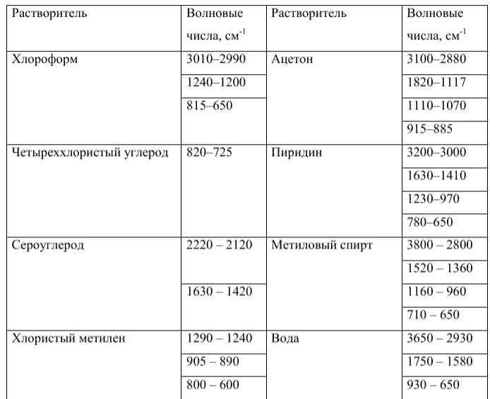 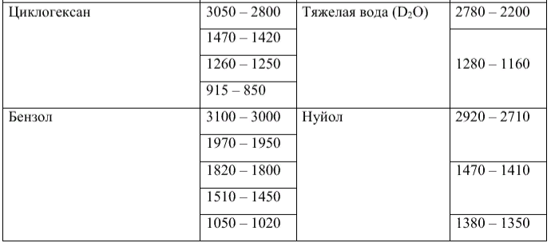 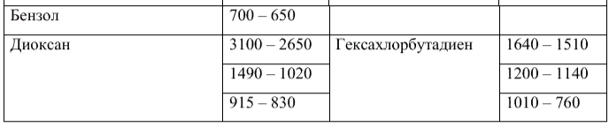

5 Основы спектроскопии ЯМР
Спектроскопия ядерного магнитного резонанса (ЯМР) основана на свойстве ядер некоторых атомов, находясь во внешнем магнитном поле, поглощать излучение в диапазоне радиочастот. Т.е. происходит взаимодействие магнитной составляющей внешнего электромагнитного поля с магнитным моментом ядер атомов. Как и в случае других видов спектроскопии в основе ЯМР лежит соотношение Бора (∆E = hν), только изменение энергии в этом случае связано с магнитными свойствами ядер.
Как известно, ядра атомов помимо массы и заряда характеризуются собственным моментом или спином. В соответствии с представлениями квантовой механики, ядерный спин квантован. Для описания числа дискретных значений спинового момента (mI) введено понятие спинового квантового числа (I). Спиновое число определяет возможные ориентации вектора спинового момента mI во внешнем однородном магнитном поле. Число таких ориентаций равно 2I + 1 Спиновое квантовое число I может принимать целые и полуцелые значения, начиная с нуля: 0, 1/2, 1, 3/2, 2 и т.д. Ядра с четным числом протонов и нейтронов (четным атомным номером и четной атомной массой) имеют спиновое квантовое число, равное нулю (I = 0). К ним относят ядра атомов 12С, 16О, 28Si. Такие ядра имеют только одно энергетическое состояние во внешнем электромагнитном поле (2·0 + 1 = 1) и не являются объектом исследования ЯМР спектроскопии.
Ядра с нечетными числами протонов и нейтронов обладают целочисленным спином (I = 1, 2,..). К ним относят, например, ядра атомов 63Li, 14 N, 27 1D. Ядра с числами протонов и нейтронов различной четности обладают полуцелыми спиновыми числами (I = 1/2, 3/2, 5/2,..). Все ядра с ненулевым моментом спина имеют собственный магнитный момент ( rµ ), вектор которого параллелен вектору r спинового момента I , и поэтому называются «магнитными». Для таких ядер связь между магнитным и спиновым моментами выражается соотношением: µ = ћγ I ,
где ћ = h/2π;
γ – ядерное гиромагнитное отношение (отношение магнитного момента ядра к его механическому моменту):
γ = q/(2mc),
где q – заряд ядра;
m – масса ядра;
с – скорость света.
В ядрах с I ≥ 1 распределение зарядов отличается от сферического, что приводит к возникновению электрического квадрупольного момента, который взаимодействует с соседними зарядами. Наиболее благоприятные для спектроскопии ЯМР ядра со спином 1/2, характеризующиеся высоким содержанием в природной смеси изотопов и большим абсолютным значением гиромагнитного отношения. К таким ядрам относятся 1H и 19F. Значительно ниже чувствительность для ЯМР 13C или 29Si из-за низкого природного содержания и меньшего значения ядерного гиромагнитного отношения.
Для ядер с полуцелым спиновым числом возможны две ориентации во внешнем магнитном поле: параллельная внешнему полю (mI =+1/2) и антипараллельная (mI = -1/2) (рисунок 6).
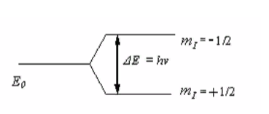
Рисунок 6 — Расщепление энергии ядер с полуцелым спином во внешнем магнитном поле.
Т.е. при помещении органического вещества в магнитное поле ядра атомов, обладающие магнитным моментом, ориентируются осью вращения вдоль силовых линий магнитного поля, при этом большая часть ядер занимает низшее энергетическое состояние. При поглощении веществом радиочастотного излучения с энергией, равной энергетической разности уровней (∆E), происходит переход ядер на более высокий энергетический уровень, что сопровождается переориентацией спина. Поглощенная энергия фиксируется на спектрограмме в виде пика. Уровни разрешенных значений энергии частицы устанавливаются экспериментально при поглощении или выделении кванта излучения. Различие энергии двух ядерных спинов со спиновым числом 1/2 во внешнем магнитном поле с магнитной индукцией В составляет:
hν = ∆E = γћB,
Это основное уравнение ЯМР называют условием резонанса. Из этого условия следует взаимосвязь частоты электромагнитного излучения индукции:
ν = γВ/2π,
Реальные эксперименты проводятся с большим количеством атомов. Кинетическая энергия движений и колебаний молекул на несколько порядков превышает разность между ядерными энергетическими уровнями. При комнатной температуре разность заселенностей составляет от 10⁻⁵ до 10⁻⁶ общего числа магнитных ядер, что обусловливает чрезвычайно низкую чувствительность метода ЯМР. При поглощении энергии электромагнитного излучения заселенности ядерных уровней выравниваются (молекула переходит в возбужденное состояние), но через некоторое время (доли секунды) происходит релаксация атомов с превращением избыточной энергии ядерных спинов в энергию молекулярного движения (в энергию решетки) и разница заселенностей вновь восстанавливается. Ядра с полуцелым спиновым квантовым числом обладают временем спин-решетчатой релаксации достаточным для формирования узких линий спектра. Ядра с I > ½ обладают квадрупольным моментом, что ускоряет процесс переноса энергии и сокращает время релаксации. Слишком малое время релаксации способствует уширению сигналов поглощения, что нежелательно в спектрах высокого разрешения.
Соседство магнитных ядер друг с другом, а также электронное окружение приводит к искажению эффективной индукции внешнего магнитного поля. В результате резонансные частоты ЯМР сдвигаются в область более сильного или более слабого магнитного поля (в зависимости от окружения магнитного ядра), что дает возможность получить очень подробную информацию о строении молекулы. Такое явление было названо химическим сдвигом. В постоянном магнитном поле электроны атома создают вторичное магнитное поле, направленное вблизи ядра против внешнего, и, таким образом, экранируют ядро. Направление и величина вторичного магнитного поля зависят от строения молекулы (электронных эффектов) и ориентации молекулы относительно внешнего поля. Можно считать, что величина экранирования любого ядра слагается из трех различных составляющих:
- диамагнитного экранирования, обусловленного электронной плотностью того же атома, ядро которого рассматривается. Здесь оказывают влияние электронные эффекты со стороны ближайших заместителей. Положительные электронные эффекты по отношению к магнитному атому (1H или 13С) способствуют увеличению электронной плотности вокруг атома и смещению сигнала в область сильного внешнего поля;
- парамагнитного дезэкранирования, обусловленного парамагнитными токами в том же атоме в возбужденном состоянии. Для легких ядер (1H или 13С) этот вклад в общее экранирование при возрастании электронной плотности вокруг атома достаточно мал, но для тяжелых ядер он может стать основным;
- комбинированного влияния диамагнитных и парамагнитных токов соседних атомов. Это эффект достигает наибольшей величины, если электроны на ближайшем соседнем атоме имеют большую и анизотропную магнитную восприимчивость. Особенно важен этот эффект для циклических ароматических систем при возникновении кольцевого тока.
6 Протонный парамагнитный резонанс
Протонный парамагнитный резонанс (ПМР) – разновидность ЯМР на ядрах изотопа водорода 1H. ПМР нашло широкое применение в органической химии как инструментальный метод, применяемый при установлении строения углеводородного скелета молекулы и положения функциональных групп.
Число сигналов в спектре ПМР дает информацию о том, сколько групп эквивалентных протонов (или сколько «типов» протонов) имеется в молекуле.
Магнитно-эквивалентные протоны – это химически (и стереохимически) эквивалентные ядра. Т.е. для эквивалентных протонов характерно одинаковое экранирование за счет одинакового электронного окружения или геометрического положения. Так, например, в молекуле этанола различают 3 группы протонов – метильной группы, метиленовой группы и гидроксила – отличающиеся электронным окружением.
Количественной характеристикой степени экранирования ядер является химический сдвиг (δ). Химический сдвиг представляет собой относительную величину, показывающую отклонение частоты электромагнитной волны, поглощенной данным веществом, от эталона. Химический сдвиг рассчитывается по формуле:
δ = (ν – ν эталона)·10⁶/ν₀,
где ν – резонансная частота протона исследуемого вещества;
νэталона – резонансная частота протонов эталона;
ν₀ – рабочая частота генератора.
Химические сдвиги сигналов протонов большинства органических соединений находятся в интервале от 0 до 10 м.д. (миллионных долей). Интервалы химических сдвигов протонов различных функциональных групп в виде таблиц.
В качестве эталона применяют соединения, содержащие один протон или группу эквивалентных протонов, поглощающих в сильном электромагнитном поле. Это могут быть следующие вещества: хлороформ, циклогексан, бензол, гексаметилдисилоксан, диоксан, вода, тетраметилсилан. В настоящее время в качестве международного стандарта выбран тетраметилсилан ((СН3)4Si). Для ТМС (тетраметилсилана) химический сдвиг принят за 0
На значения химических сдвигов существенное влияние оказывают соседние атомы и группы. Электронодонорные заместители увеличивают электронную плотность вокруг протона и смещают сигнал в сильное поле. Электроноакцепторные – наоборот, дезэкранируют протон и сдвигают сигнал в слабое поле. Однако для некоторых соединений наблюдаются существенные отклонения от этой зависимости вследствие значительного влияния кольцевых токов, которые возникают в ненасыщенных группировках (особенно в ароматических системах и соединениях с тройной связью). Такие поля могут как дезэкранировать протоны (ароматические соединения), так и экранировать их (соединения с тройной связью).
Большое значение для решения структурных задач имеет интенсивность сигнала, которая определяется площадью под резонансной кривой и является величиной, прямо пропорциональной числу протонов, вызывающих сигнал. В спектре ПМР интенсивность записывается в виде восходящей ступенчатой кривой, каждая ступень которой имеет высоту, пропорциональную площади соответствующего сигнала (рисунок 7). Отношение высот ступеней показывает соотношение количеств протонов различных типов.
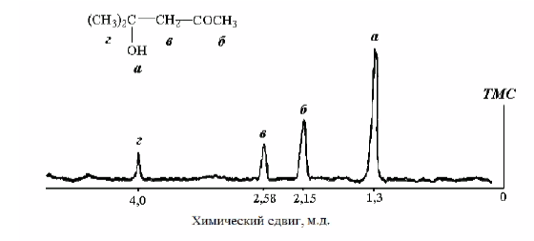
Единицей химического сдвига обычно служит одна миллионная доля (м. д.).

Еще одной ценной характеристикой спектра является форма (расщепленность) сигнала ПМР. Протоны одного типа, достаточно удаленные от других протонов в молекуле, дают резонансный сигнал в виде узкого пика с одним максимумом (синглет). Если протоны различных типов (имеющие разное электронное окружение или геометрическое положение) разделены двумя 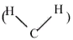или тремя 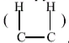 ковалентными связями, то резонансный сигнал расщепляется на ряд пиков различной высоты, расположенных на равном расстоянии друг от друга. Такой сигнал называют мультиплетом, а взаимодействие ядер – спин-спиновым взаимодействием. Спин-спиновое взаимодействие обусловлено взаимным влиянием магнитных полей соседних протонов. Расстояние между ближайшими линиями мультиплета измеряется в герцах и носит название константы спин-спинового взаимодействия (J). Константа спин-спинового взаимодействия зависит от природы химической связи и пространственного расположения взаимодействующих протонов, что позволяет применять спектроскопию ПМР для изучения стереохимических особенностей молекулы.
Мультиплетность сигнала зависит от количества соседних (отличных по электронному окружению) протонов и определяется по формуле:
М = n + 1,
где n – количество соседних протонов.
Если расщепление сигнала вызвано спин-спиновым взаимодействием с двумя более группами неэквивалентных протонов, мультиплетность сигнала определяется произведением мультиплетностей, обусловленных каждой из этих групп в отдельности.

